**HTML Alapvizsga**

Az alábbi szempontok alapján készítsen el egy **reszponzív** weboldalt. Amit a **Bootstrap (rövidítve:BS) keretrendszer**rel be tud állítani, azt azzal állítsa be! A kód írása során törekedjen, hogy **a kód átlátható legyen**! A weboldal szöveges tartalmát a segedSzoveg.txt fájlban, még a képeket az img mappában találja meg. A tartalmat az index.html fájlban kell megírnia. A nézetet három képernyőre készítse el: mobil és asztali1 (md) és asztali2 (lg).

1. Módosítsa a weboldal nyelvezetét Magyar-ra.
2. A weboldal lapcímét állítsa be *Samsung Webshop* szövegre.
3. A segedSzoveg.txt fájlban található a Bootstrap linkeket illessze be a megfelelő tagek közé!
4. Készítsen egy style.css stílus fájlt, majd linkelje az index.html fájlban a megfelelő helyre.
5. Készítse el az első blokkot, jumbotron stílusban. A blokk háttér színe a BS által használt light szín. A belső térköz 5 egységnyi fentről és lentről egyaránt. A felosztás mobil nézetben 12-12, még asztali nézetben 8-4 arányban oszlik fel. A naggyal írt szöveget Címsor1-re állítsa, még az alatta levő szöveget egy bekezdésbe helyezze el. A jobb oldali blokkban a kép elhelyezésénél állítsa be BS osztály segítségével, hogy folyékony kép legye, valamint ne felejtse el beállítani a képnek a helyettesítő (alternatív) szöveget, valamint a címét. Mindkét attribútum értéke tetszőleges.
6. A második blokkban a felosztás: mobil:12-12-12-12 asztali1: 6-6-6-6 asztali2: 3-3-3-3. Kártyákat (card) használjon. A kártyáknak legyen body, title, text, és footer része (szöveget hozzá a megtalálja a txt fájlban). A kártyák magassága egységesen minimum 400px legyen (egyedi osztály névvel). A title-re állítson be vastag betűt. A kártyák footer részében a linkeknek legyen fekete (#000) színe, az aláhúzást távolítsa el, valamint vastag betűk legyenek, ezen kívül legyen középre igazítva. A linkeknek nem kell sehova mutatnia.
7. A harmadik blokkban a felosztás: mobil:12-12, asztalik 6-6. A blokk háttérszíne a BS dark. A bal oldalon egy rendezetlen listát kell létrehoznia melyeknek a szöveg végén badge-k vannak. A blokk címek címsor4-ben vannak meghatározva. Minkét oldal lekerekített. A táblázatnál figyeljen, hogy megfeleljen a reszponzivitásnak. A táblázat BS light színű, van bordázata, kisebb mint az alaptáblázat, zebra csíkos, valamint ha az egeret egy sor felé húzom akkor beszíneződik az adott sor. A táblázat alatt található gomb BS primary színű, és ha kattintunk rá akkor felugró ablakban ki kell írnia, hogy a rendelés sikeresen leadva!
8. A negyedik blokk (lábléc) felosztása: mobilon:12-12-12, asztalin: 4-4-4. Törekedjen, hogy szemantikailag (is) helyese legyen a lábléc meghatározása. A léblécek címsorai, címsor5-ek. Az elérhetőségnél dőlt betűket kell alkalmaznia. A linkeknek sehova nem kell mutatniuk, viszont a linkek inline és block szintű elemek egyszerre, szélességük 100% a felső margójuk pedig 0.25rem. A mobil nézeten mind a 3 tartalom középre van rendezve még asztali nézetben a bal szélső balra, a középső középre, a jobb szélső pedig jobbra.
9. A megírt html kódot validálja, és a validálás eredményéről készítsen képernyő fotót amit mentsen is le a mappájába.

Asztali1 nézet:  
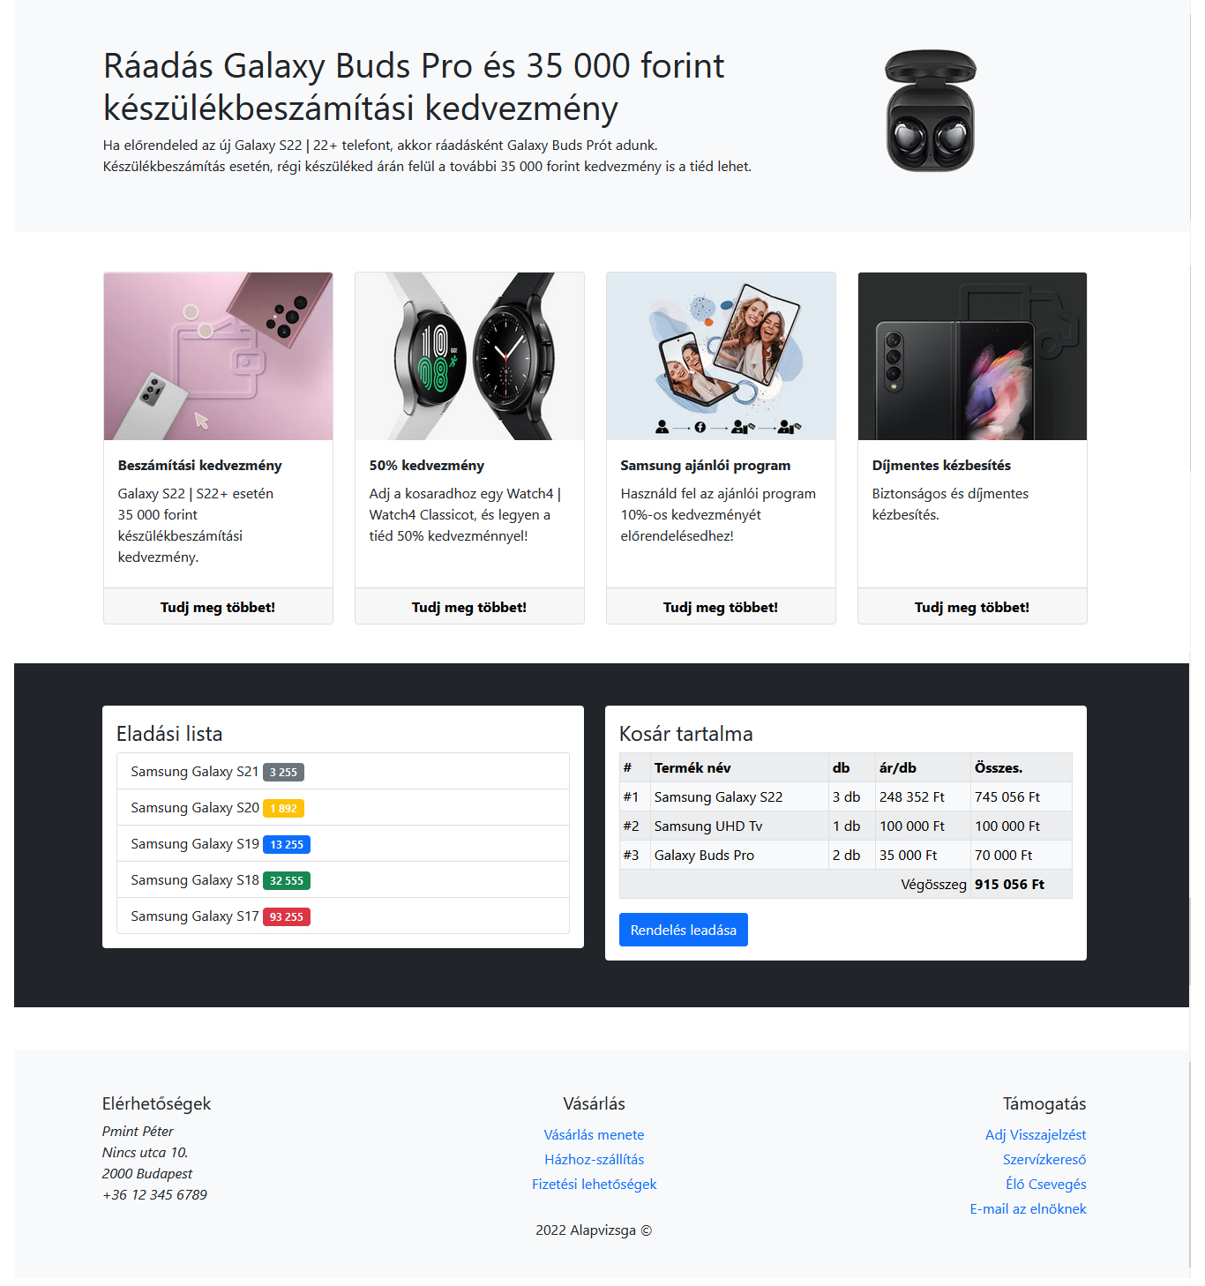

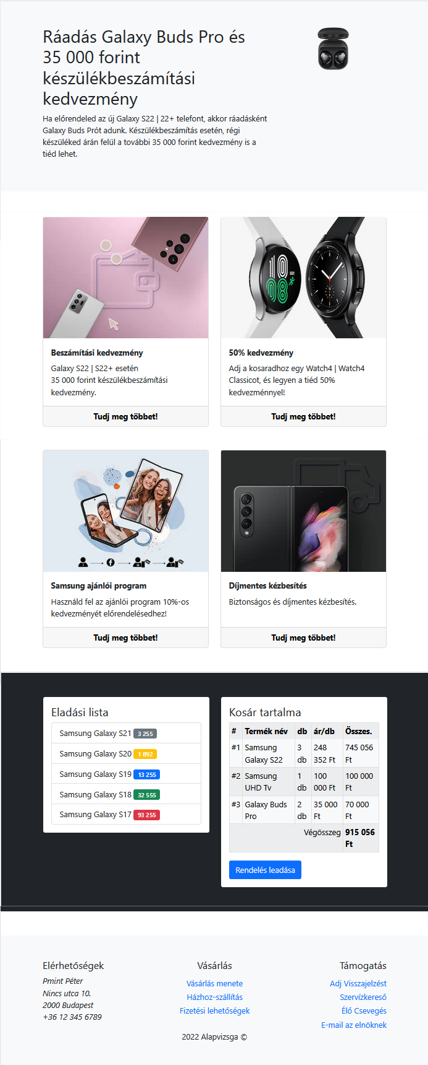Asztali 2 nézet:

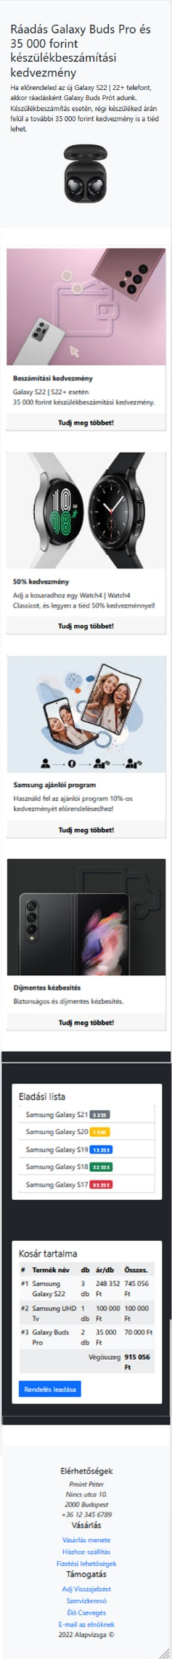Mobilnézet:

